**Avance de proyecto 1: Propuesta de proyecto.**

**Jorge Alberto Niño Cabal A01172309**

**Bernardo Laing Bernal A01206492**

**Ariadna Angélica Güemes A01421467**

**Martin Antonio Vivanco Palacios A01701167**

**Eduardo Cuesta Córdova A00570171**

**Conformación del equipo.**

**Información del equipo.**

* Nombre: Jorge Alberto Niño Cabal
* Matricula: A01172309
* Número de Teléfono: 9611821217
* Correo Electrónico Institucional: [A01172309@itesm.mx](mailto:A01172309@itesm.mx)
* Correo Electrónico Alterno: [jorge_nino@hotmail.es](mailto:jorge_nino@hotmail.es)
* Áreas de oportunidad:
  + Uso de frameworks.
  + Fortalecer liderazgo en trabajo en equipos.
  + Desarrollo de bases de datos.
* Expectativas:
  + Aprender más sobre el desarrollo de páginas web así como el uso de frameworks.
  + Aprender a desarrollar bases de datos.
  + Aprender sobre la parte teórica y práctica del desarrollo de aplicaciones web.
  + Realizar un sistema funcional del que pueda estar orgulloso.
* Nombre: Bernardo Laing Bernal
* Matricula: A01206492
* Número de Teléfono: 4422497177
* Correo Electrónico Institucional: [A01206492@itesm.mx](mailto:A01206492@itesm.mx)
* Correo Electrónico Alterno: [bernardo.laing@gmail.com](mailto:bernardo.laing@gmail.com)
* Áreas de oportunidad:
  + Comunicación con clientes.
  + Gestión de proyectos.
  + Desarrollo de bases de datos.
* Expectativas:
  + Aprender sobre el proceso de ingeniería para la producción de software.
  + Aprender a modelar e integrar bases de datos con aplicaciones web.
  + Tener un sistema funcional que sea utilizado por una organización.
* Nombre: Ariadna Angélica Güemes Estrada
* Matricula: A01421467
* Número de Teléfono: (777) 562 32 20
* Correo Electrónico Institucional:[A01421467@itesm.mx](mailto:A01421467@itesm.mx)
* Correo Electrónico Alterno: [angieguemes@gmail.com](mailto:angieguemes@gmail.com)
* Áreas de oportunidad:
  + Bases de datos.
  + Estructura de datos.
  + Indagación.
* Expectativas:
  + Aprender a implementar bases de datos.
  + Aprender a manejar frameworks.
  + Subir un sitio web a un servidor.
  + Aprender a relacionarme con clientes/socios formadores reales.
* Nombre: Martín Antonio Vivanco Palacios
* Matricula: A01701167
* Número de Teléfono: 4421123156
* Correo Electrónico Institucional: [a01701167@itesm.mx](mailto:a01701167@itesm.mx)
* Correo Electrónico Alterno: [mavp98@hotmail.com](mailto:mavp98@hotmail.com)
* Áreas de oportunidad:
  + Bases de datos
  + Frameworks
  + Java Script
* Expectativas:
  + Aprender a crear una página web funcional que en un futuro me ayude en proyectos que se pueden vender
  + Implementar las bases de datos
* Nombre: Eduardo Cuesta Córdova
* Matricula: A00570171
* Número de Teléfono: (477)1132009
* Correo Electrónico Institucional: [A00570171@itesm.mx](mailto:A00570171@itesm.mx)
* Correo Electrónico Alterno: [eduardocuestacordova@gmail.com](mailto:eduardocuestacordova@gmail.com)
* Áreas de oportunidad:
  + PHP
  + Bases de datos
  + Frameworks de front end
  + Planeación y diseño
* Expectativas:
  + Aprender sobre bases de datos, php y frameworks de front end
  + Mejorar mis hábitos de desarrollo
  + Aumentar mi conocimiento sobre diseño y planeación de software

**Expectativas en equipo.**

1. Que entreguemos un proyecto 100% funcional que satisfaga las necesidades de nuestro socio formador.
2. Generar un sistema lo más general posible para su posible reutilización en proyectos posteriores.
3. Aprender a relacionarnos con clientes reales, actuando profesionalmente.
4. Esperamos superar las expectativas del socio formador esperando que el sistema que de desarrolle sea utilizado por varios años dentro del centro.

**Compromisos en equipo.**

1. Asistir a todas las juntas a tiempo.
2. Hacer la parte del trabajo que nos toca a cada quien.
3. Pedir ayuda si no puedo resolver algo y comprometerse a estudiar por mi cuenta para aportar más al proyecto.
4. Apegarnos a las tecnologías establecidas en grupo (ejemplo: GitHub) y avisar al momento de realizar cualquier cambio.
5. Escuchar las ideas de todos los integrantes.

**Identidad corporativa.**

**Razón social:** JAMBE Development

**Logotipo: **

**Principios:**

* Trabajo en equipo para mejorar la calidad de nuestros productos.
* Compromiso en la calidad y formalidad de los entregables.
* Puntualidad en las entregas.

**Valores:**

* Confianza
* Responsabilidad
* Comunicación
* Honestidad
* Respeto
* Empatía

**Objetivos en DAW y Bases de datos:**

* Terminar el curso de Desarrollo de Aplicaciones Web con alto conocimiento y experiencia en el desarrollo Web.
* Terminar el curso de Bases de Datos con alto conocimiento y experiencia en la planeación, diseño y desarrollo de bases de datos.
* Tener experiencia en HTML5 y CSS3 con conocimiento en sobre buenas prácticas.
* Tener conocimientos y experiencia práctica en el manejo y análisis de muchos datos.
* Obtener experiencia en la planeación y diseño de sistemas que solucionan problemas reales.

**Oferta al cliente:**

* Ofrecemos sistemas de calidad adecuados a la situación del cliente, que toman por completo en consideración sus necesidades.
* JAMBE está compuesto por un equipo trabajador y comprometido en el que el cliente puede confiar para entregas puntuales y en forma.
* Nos comprometemos a mantener confidencialidad sobre los procesos internos de la empresa.

**Compromiso con la sociedad:**

* Nos comprometemos a ser transparentes e íntegros.
* Ser un despacho en el que los clientes puedan confiar para realizar proyectos de calidad, puntuales y que cumpla con sus necesidades.
* Ser eficientes, efectivos y eficaces.
* Mantener la confidencialidad de los datos y procesos internos de la empresa.

**Alcance organizacional.**

**Empresa:** Centro Educativo y Cultural del Estado de Querétaro - Manuel Gómez Morin (CECEQ).

El CECEQ se encarga de proporcionar espacios y servicios para la educación y expresión artística y cultural para personas de todas las edades. Cuenta con una biblioteca, salas de estudio, un centro de cómputo, una mapoteca y una videoteca. También aloja una librería Educal, un museo de ciencia y tecnología y un centro de información del INEGI.

JAMBE Development se dedicará durante este semestre al desarrollo de una aplicación web para el departamento de biblioteca de la CECEQ, con la intención de facilitar la gestión de préstamo de libros y análisis de visitas a la biblioteca.

**Misión:** Satisfacer una demanda real de la sociedad en cuanto a educación, información, recreación, formación artística y expresión cultural para mejorar la calidad de vida de los queretanos, a través de espacios que integran foros modernos y adecuados para estas actividades.

**Visión:** Brindar atención a la sociedad en su conjunto, con especial énfasis a los sectores infantil y juvenil, mediante una amplia oferta de servicios y actividades que promuevan la educación, la cultura y el conocimiento como valores de desarrollo personal, familiar y social en un entorno físico, agradable y funcional**.**

**Descripción del problema o situación actual de la empresa**

En CECEQ, actualmente utilizan dos sistemas, instalados en diferentes equipos y usando diferentes tecnologías: uno para el registro de usuarios y visitas a la biblioteca y otro para el registro de libros y préstamos. Los sistemas están alojados cada uno en una computadora, por lo que dependen de que estas funcionen y estén encendidas para poder utilizarlos. Esto causa problemas ya que son equipos viejos, y constantemente están teniendo fallas. Cuentan con equipos más modernos, sin embargo estos no cuentan con el sistema de gestión por lo que siguen dependiendo de los equipos más antiguos.

Cuentan 85,000 libros de los cuales sólo 25,000 se han registrado. Tanto su sistema como su base de datos tiene mucho tiempo sin ser actualizados. Hay libros que se encuentran registrados en un excel, y otros que no están en ese excel se encuentran en otro archivo de excel.

Los usuario que no tienen credencial y desean ingresar a la biblioteca deben de dar aproximadamente 7 datos para que se capture su entrada. Si ese usuario regresa una segunda, tercera, n vez; se le vuelven a pedir esos 7 datos de entrada. Volviendo el proceso tedioso tanto para el usuario como la recepcionista de biblioteca.

Tienen que entregar un reporte mensual a la DGB (Dirección General de Biblioteca) con datos estadísticos de entradas, edades, actividades, etcétera. No tienen una función que les arroje los datos que se necesitan. Sino que tienen que filtrar los datos de uno por uno para llenar el reporte.

**Diagrama de casos de uso**

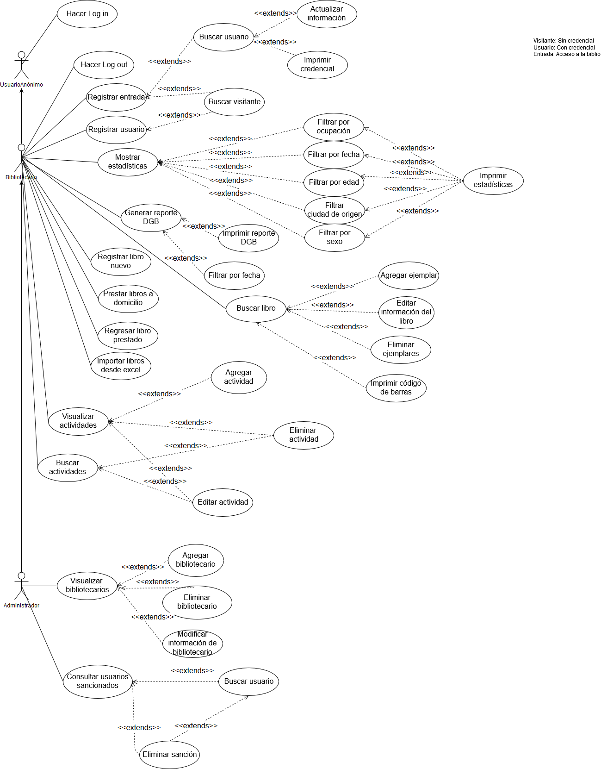

**Requerimientos funcionales**

Se necesita que el sistema permita a los recepcionistas mantener un registro de las visitas de la biblioteca y clasificarlas por fecha, edad, género y actividad a la que asisten.

El sistema también automatizará el proceso de préstamo y devolución de libros, mantendrá un registro de los usuarios con credencial y auto-generará el formato para imprimirlas.

También será posible visualizar las estadísticas de visitas, usuarios registrados y préstamo de libros de la biblioteca, así como imprimirlas en el formato que pide la Dirección General de Bibliotecas para los reportes mensuales.

Los administradores podrán dar de alta recepcionistas y quitar el estatus de sancionado a los usuarios.

|  |  |
| --- | --- |
| Código de colores | Tipo de usuario |
|  | Usuario anónimo |
|  | Bibliotecario |
|  | Administrador |

|  |  |  |
| --- | --- | --- |
| Id | Nombre | Descripción |
| 1 | Hacer Login | El bibliotecario puede ingresar con sus credenciales para identificarse. |
| 2 | Hacer Logout | El bibliotecario puede cerrar sesión. |
| 3 | Registrar Entrada | El bibliotecario puede registrar la entrada de una persona a la biblioteca. |
| 4 | Registrar Usuario | El bibliotecario puede registrar un nuevo usuario de la biblioteca. |
| 5 | Buscar Usuario | El bibliotecario puede buscar la información un usuario por ID. |
| 6 | Buscar Visitante | El bibliotecario puede buscar la información un visitante por nombre. |
| 7 | Actualizar Información de Usuario | El bibliotecario puede modificar la información asociada con un usuario. |
| 8 | Imprimir credencial de usuario | El bibliotecario puede hacer un formato para imprimir una credencial con los datos del usuario. |
| 9 | Mostrar estadísticas | El bibliotecario puede consultar las estadísticas de entradas a la biblioteca. |
| 10 | Filtrar estadísticas por ocupación | El bibliotecario puede filtrar las estadísticas por la ocupacion de los visitantes. |
| 11 | Filtrar estadísticas por fecha | El bibliotecario puede filtrar las estadísticas por la fecha de entrada. |
| 12 | Filtrar estadísticas por edad | El bibliotecario puede filtrar las estadísticas por la edad de los visitantes. |
| 13 | Filtrar estadísticas por ciudad de origen | El bibliotecario puede filtrar las estadísticas por ciudad de origen del visitante. |
| 14 | Filtrar estadísticas por género | El bibliotecario puede filtrar las estadísticas por el género de los visitantes. |
| 15 | Impimir estadísticas | El bibliotecario puede crear un formato para imprimir el reporte estadístico. |
| 16 | Generar reporte de DGB | El bibliotecario puede generar un reporte con los datos que se reportan a la DGB. |
| 17 | Imprimir reporte de DGB | El bibliotecario puede crear un formato para imprimir el reporte de la DGB. |
| 18 | Filtrar reporte de DGB por fecha | El bibliotecario puede consultar reportes de la DGB anteriores buscando por fecha. |
| 19 | Registrar nuevo libro | El bibliotecario puede registar un nuevo libro en la base de datos. |
| 20 | Consultar catálogo de libros | El bibliotecario puede ver el catálogo completo de libros registrados. |
| 21 | Buscar libro | El bibliotecario puede buscar un libro específico en el catálogo. |
| 22 | Agregar ejemplar de libro | El bibliotecario puede agregar un ejemplar a un libro específico. |
| 23 | Editar información de libro | El bibliotecario puede editar la información relacionada con un libro específico. |
| 24 | Eliminar ejemplares | El bibliotecario puede eliminar un ejemplar de n libro específico. |
| 25 | Registrar prestamo de libro(s) a domicilio | El bibliotecario puede registrar una transacción de préstamo de libro a domicilio a un usuario. |
| 26 | Registrar devolución de libro(s) prestado(s) | El bibliotecario puede registrar la devolución de un libro prestado a domicilio a un usuario. |
| 27 | Importar libros desde archivo de Excel | El bibliotecario puede registrar libros en la base de datos importando desde un archivo de Excel. |
| 28 | Consultar actividades | El bibliotecario puede consultar las actividades registradas para el mes actual y próximos. |
| 29 | Registrar nueva actividad | El bibliotecario puede registrar una nueva actividad a calendarizar. |
| 30 | Eliminar actividad | El bibliotecario puede eliminar una actividad registrada. |
| 31 | Actualizar actividad | El bibliotecario puede actualizar la información relacionada con una actividad específica. |
| 32 | Buscar actividad | El bibliotecario puede buscar una actividad por nombre. |
| 33 | Consultar lista de bibliotecarios | El administrador puede consultar la lista de bibliotecarios en el sistema. |
| 34 | Agregar bibliotecario | El administrador puede registrar nuevos bibliotecarios con acceso al sistema. |
| 35 | Eliminar bibliotecario | El administrador puede eliminar el registro de un bibliotecario. |
| 36 | Editar información de bibliotecario | El administrador puede editar la información relacionada con un bibliotecario. |
| 37 | Consultar usuarios con sanciones | El administrador puede consultar la lista de usuarios sancionados. |
| 38 | Elimar sanción a usuario | El administrador puede eliminar la sanción de un usuario. |

**Requerimientos de información**

* Usuario(idUsuario, Nombre, Apellido P, Apellido M, Edad, GradoEstudio, Ocupacion, Correo, Domicilio, DirecciónTrabajo, Teléfono, idFiador, Sanción)
* Renta(idRenta, idUsuario, idLibro, fechaDeTransacción)
* Libro(idLibro, Titulo, Autor, Año, ISBN, Ejemplares, Estante)
* Entrada(idEntrada, Nombre, Apellido P, Apellido M, hora, fecha, Teléfono)
* Fiador(idFiador, Nombre, Domicilio, Correo, Ocupación, DirecciónTrabajo)
* Bibliotecarios(idBibliotecario, Nombre, Domicilio, Correo, Teléfono, Administrador)

**Bosquejo de la aplicación**

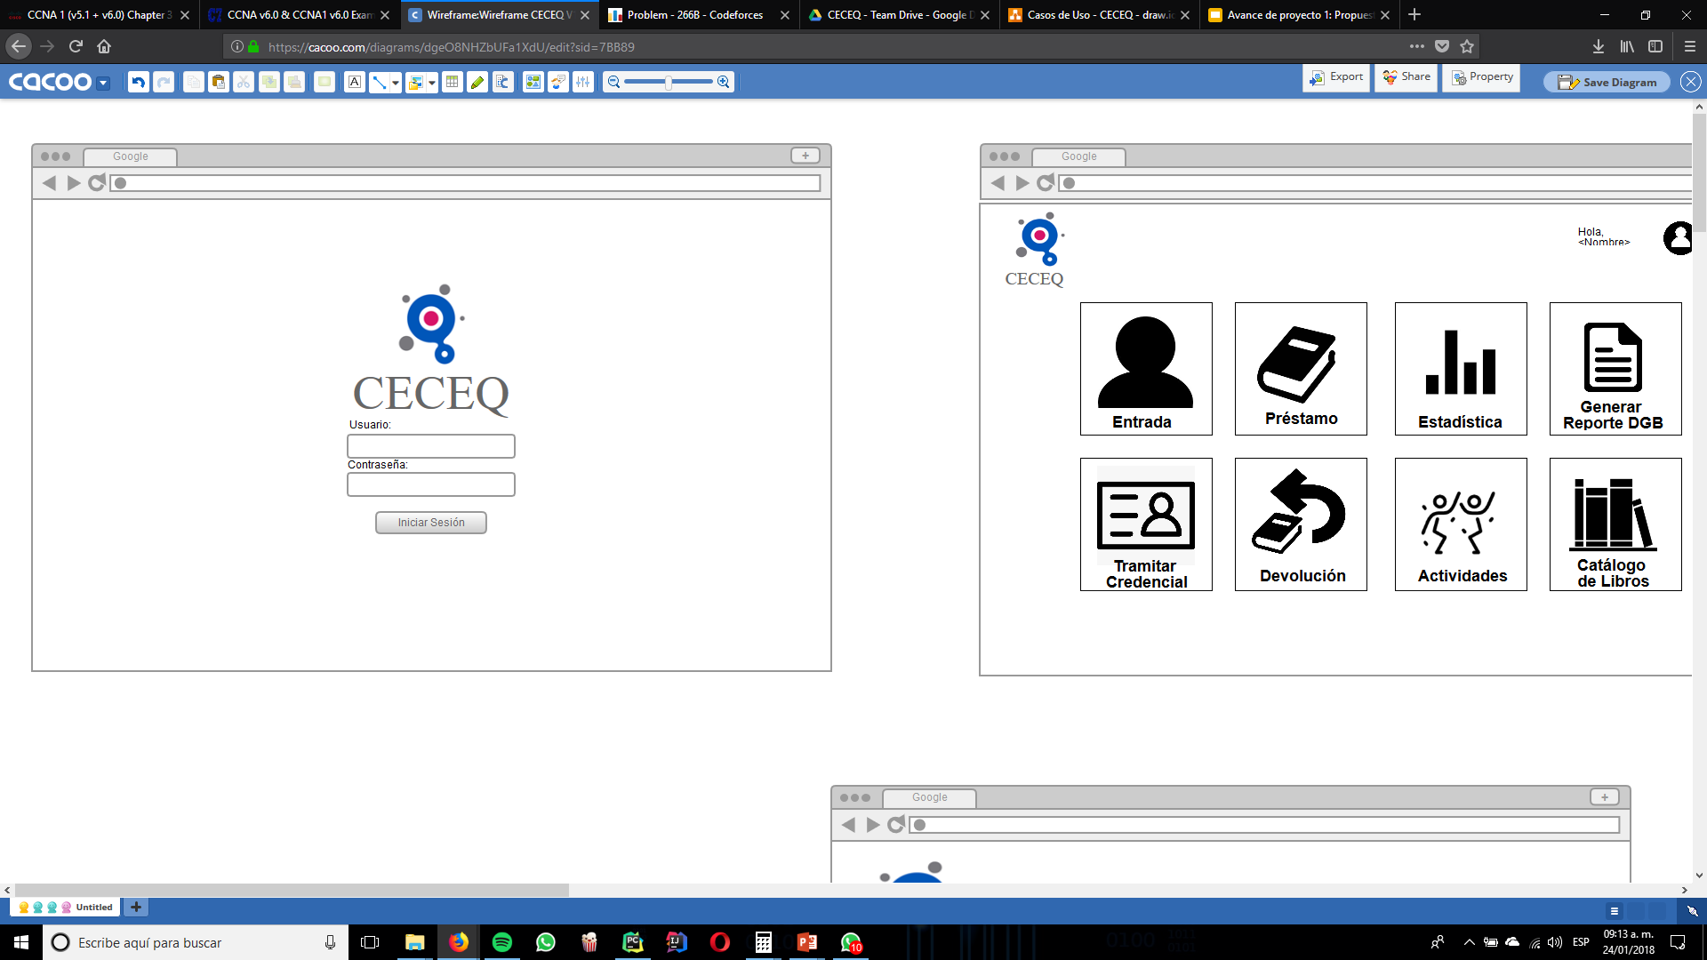

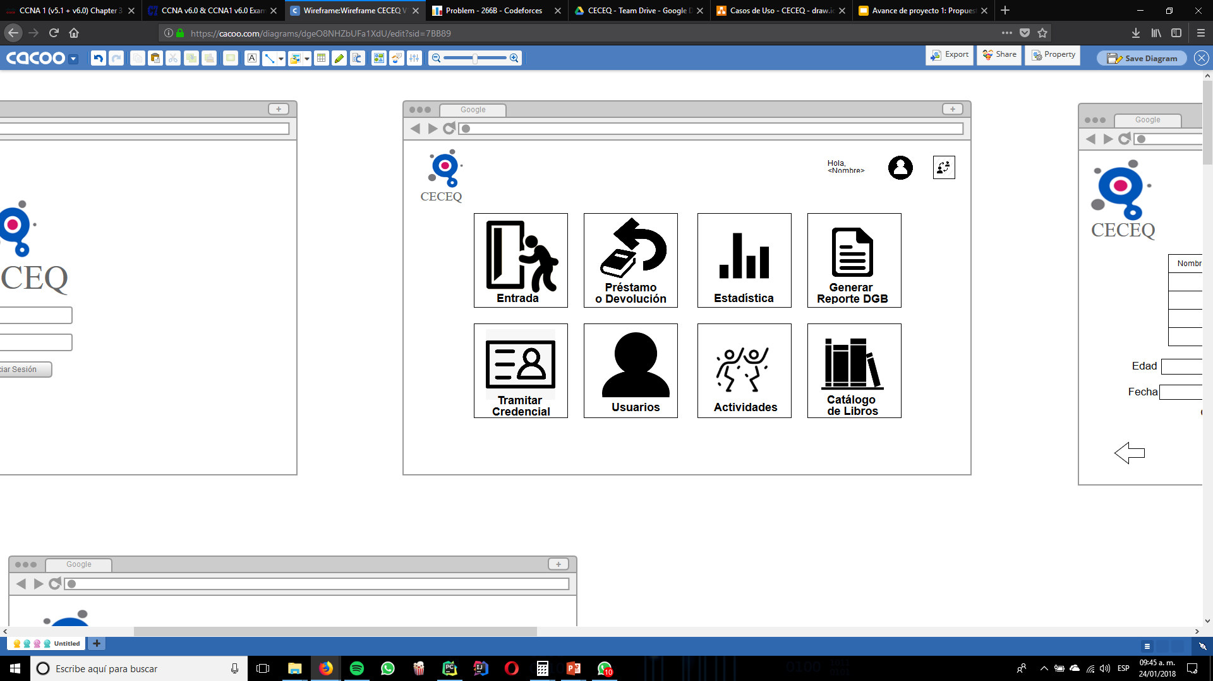

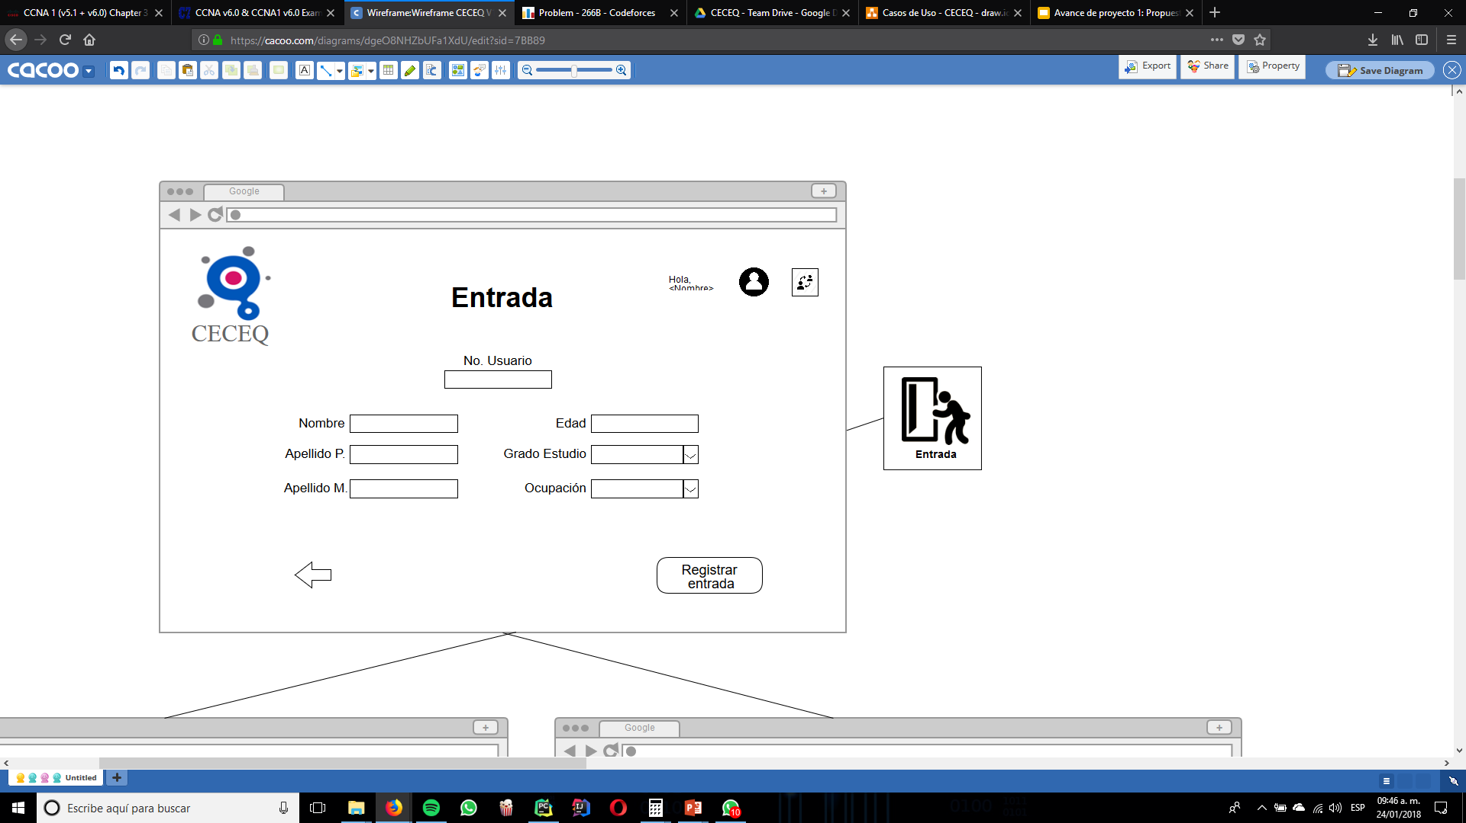

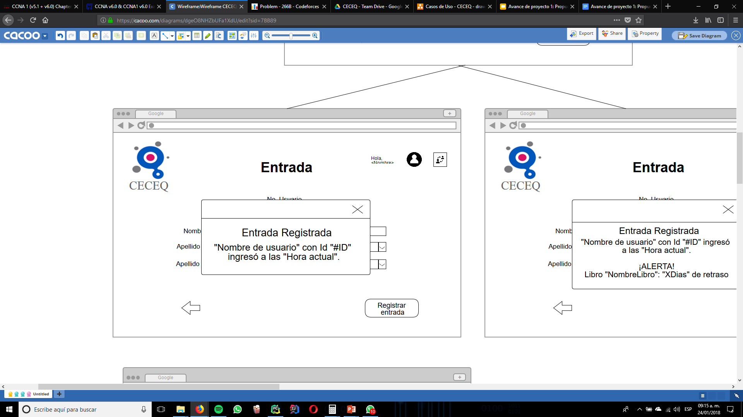

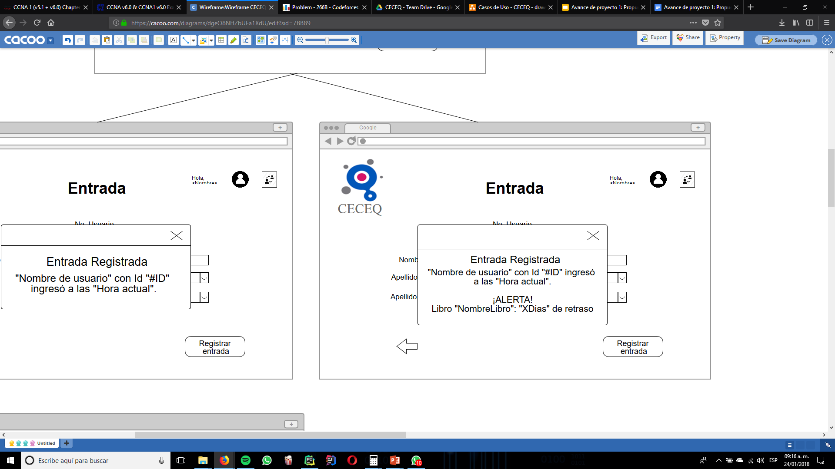

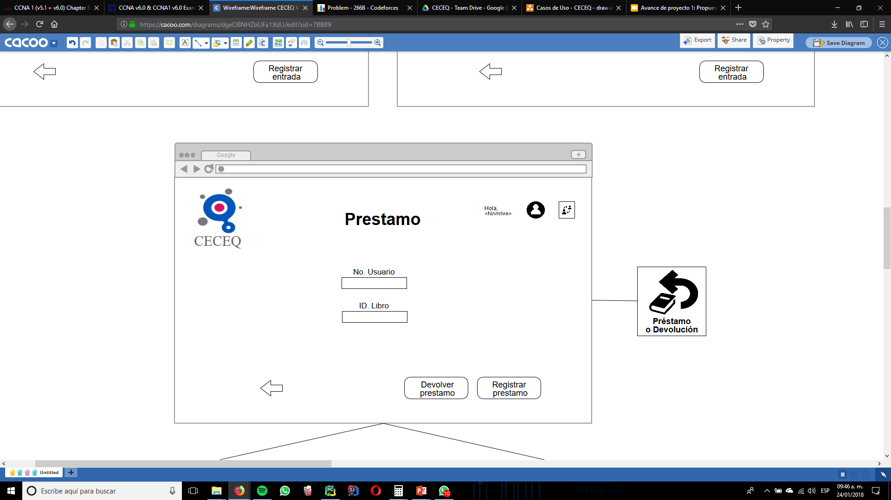

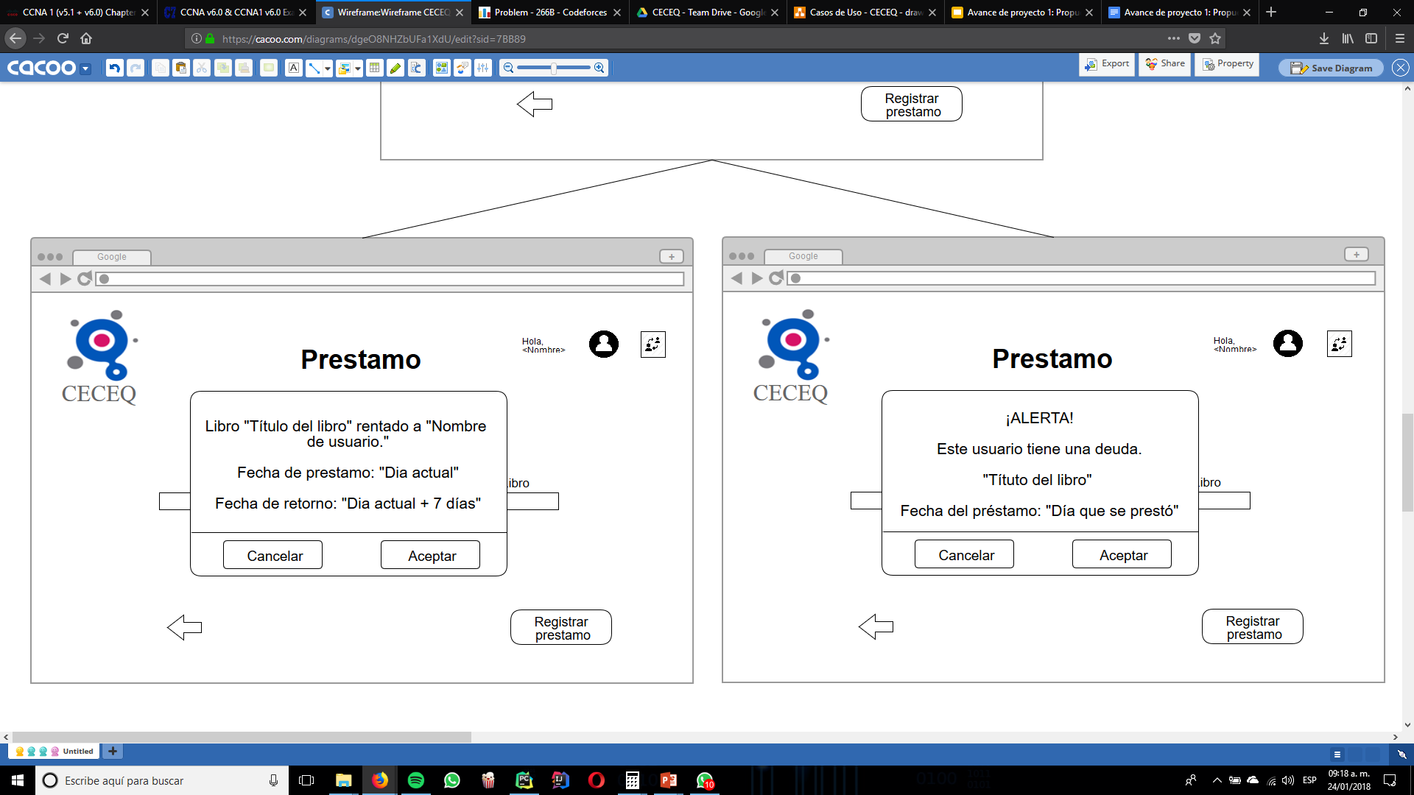

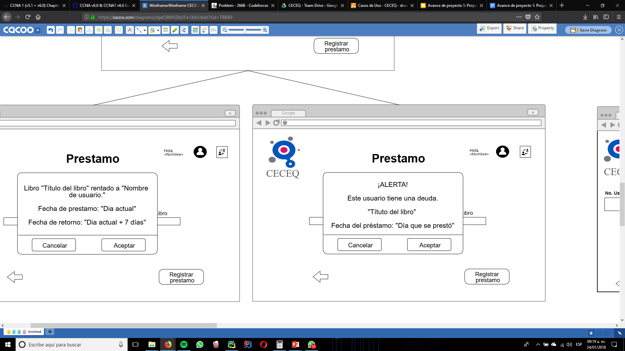

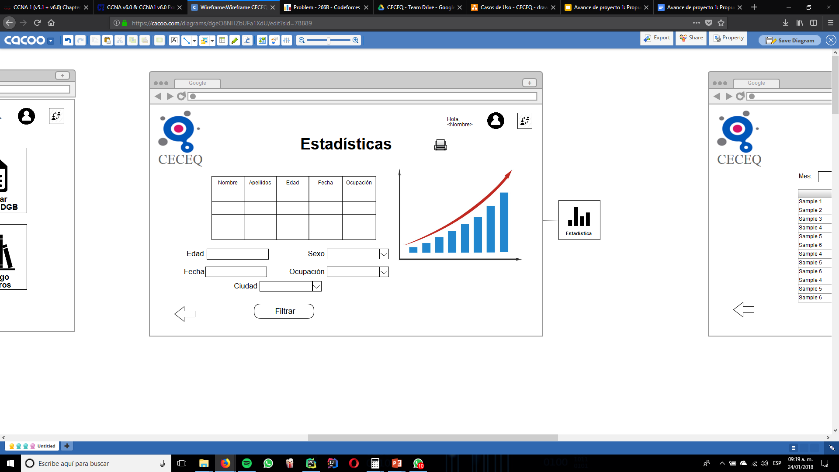

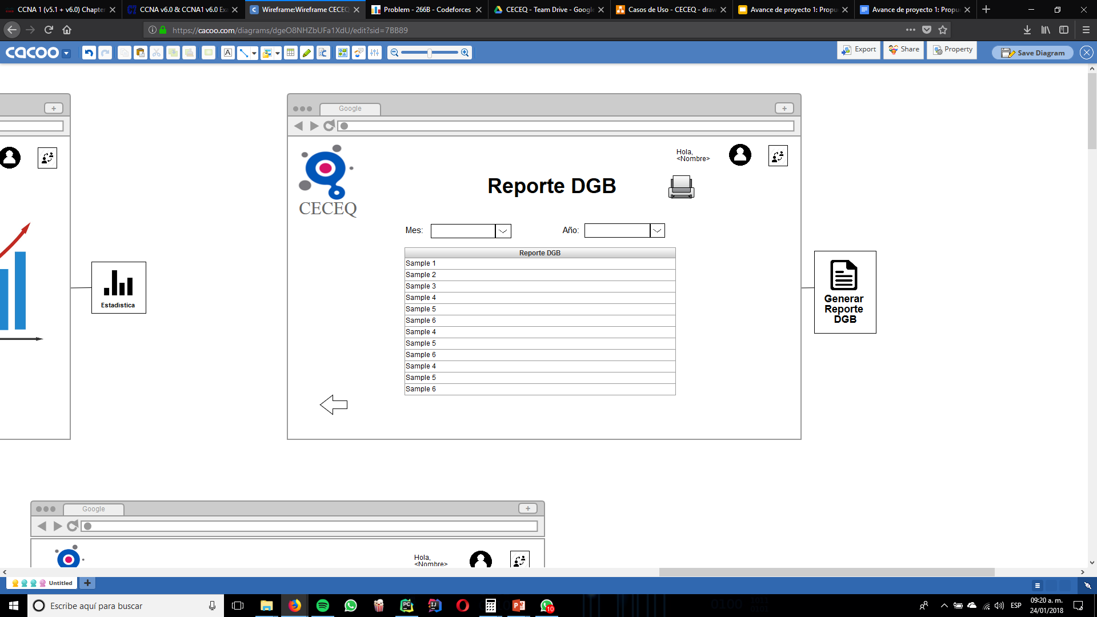

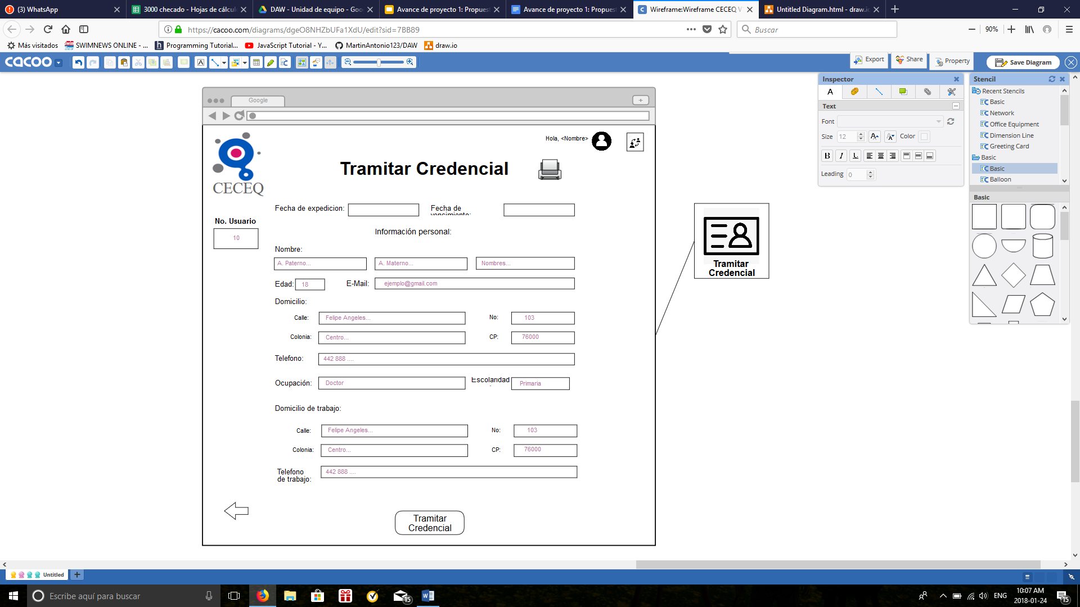

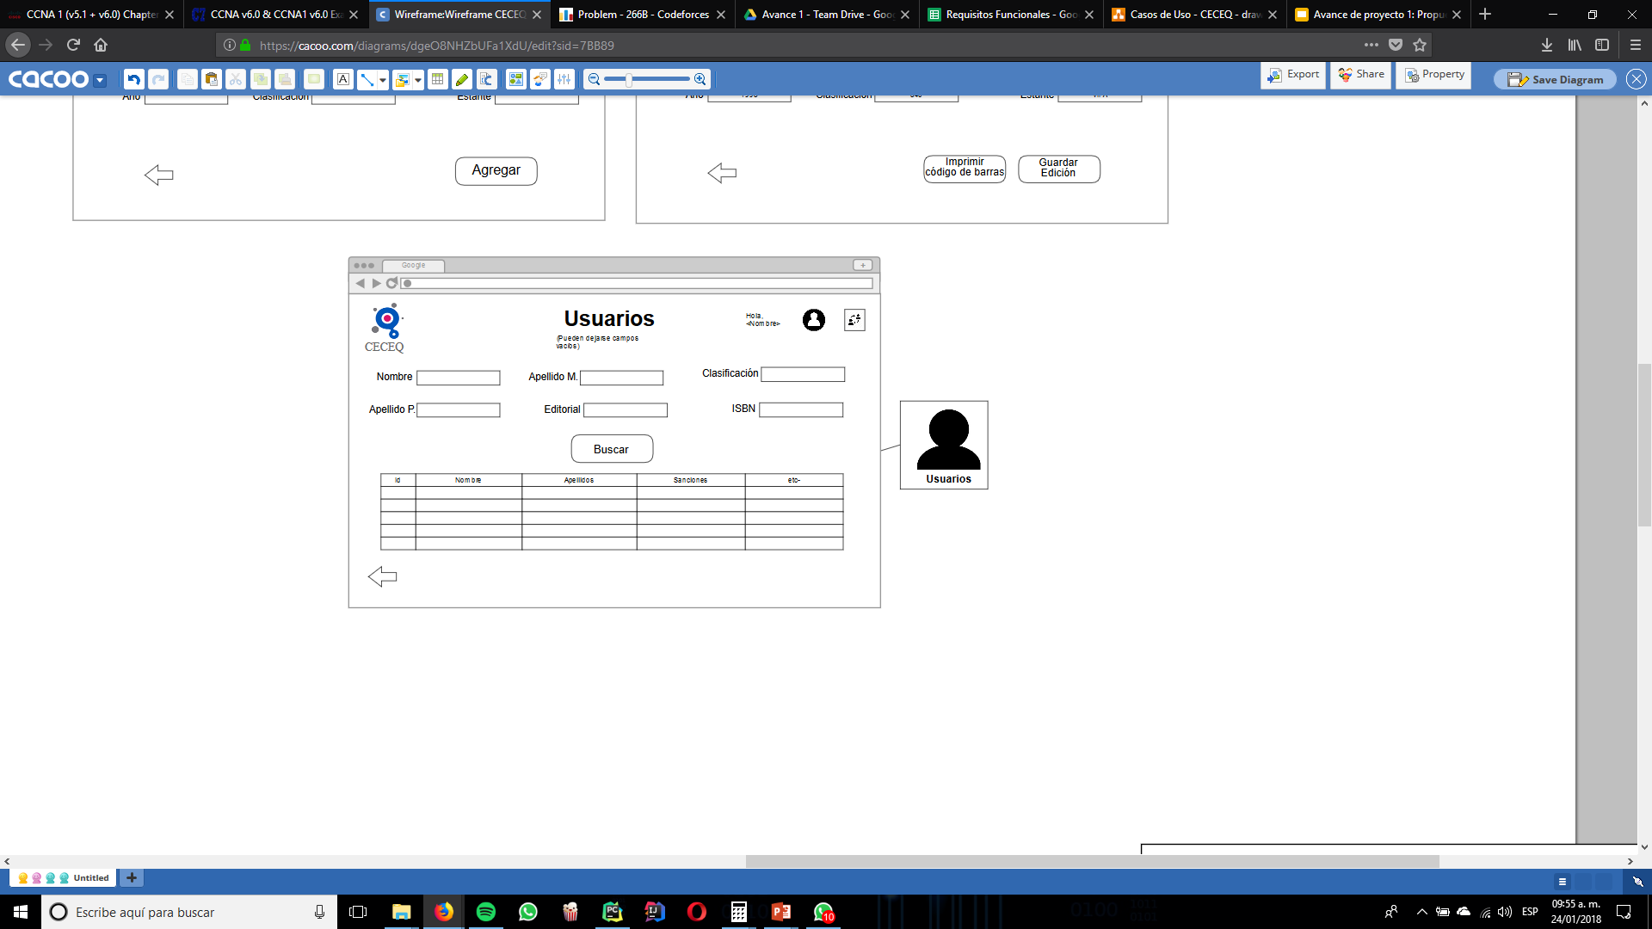

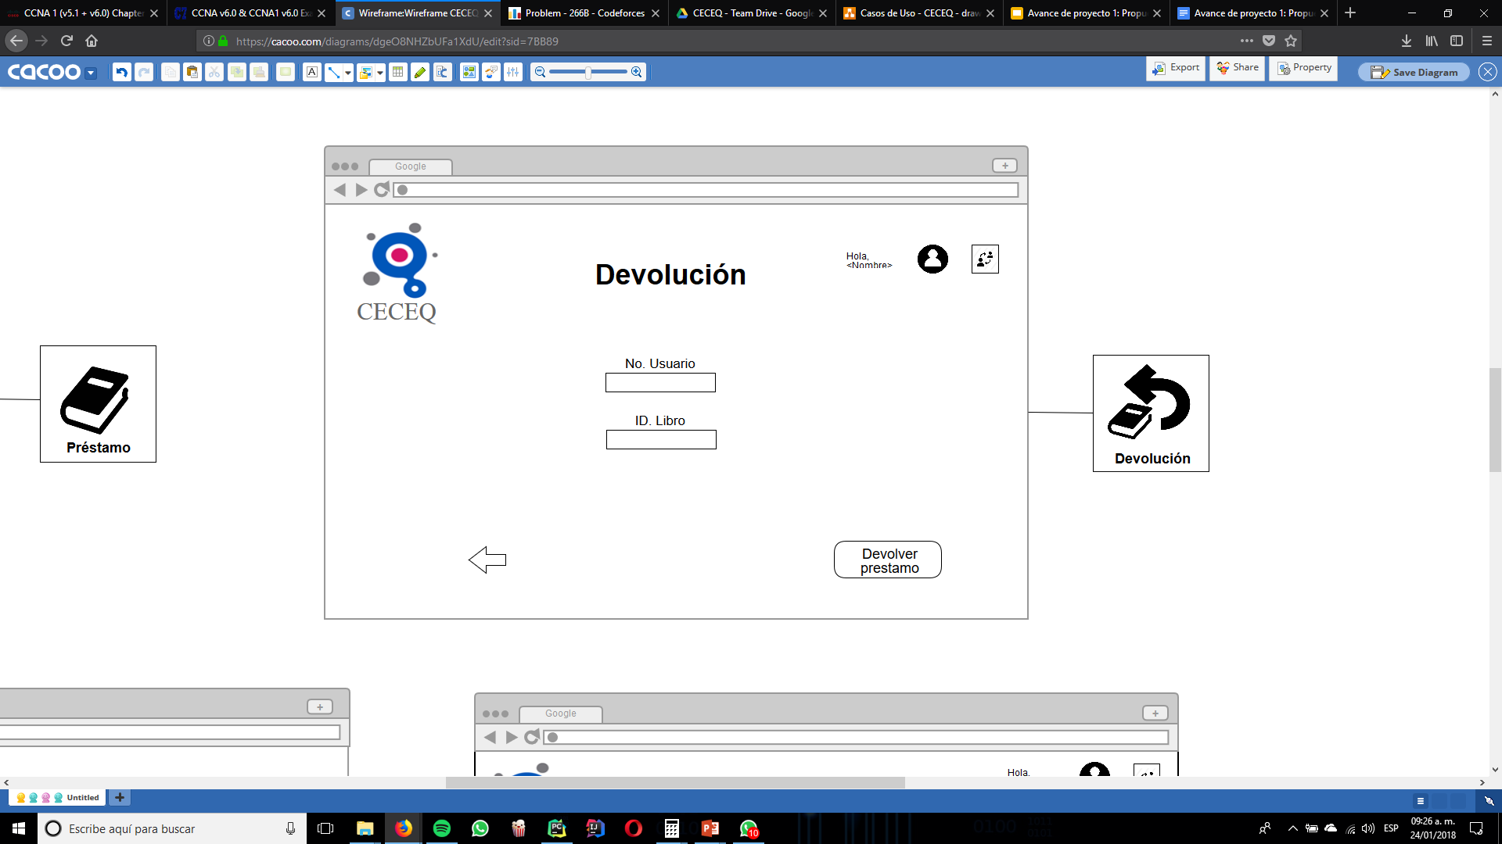

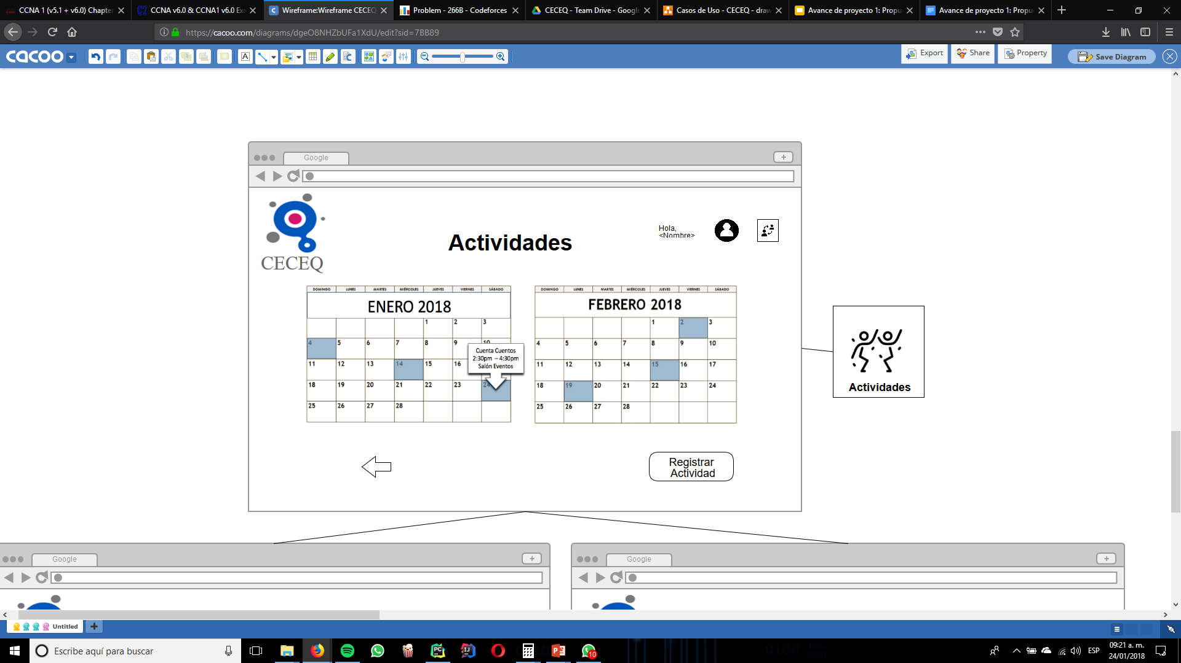

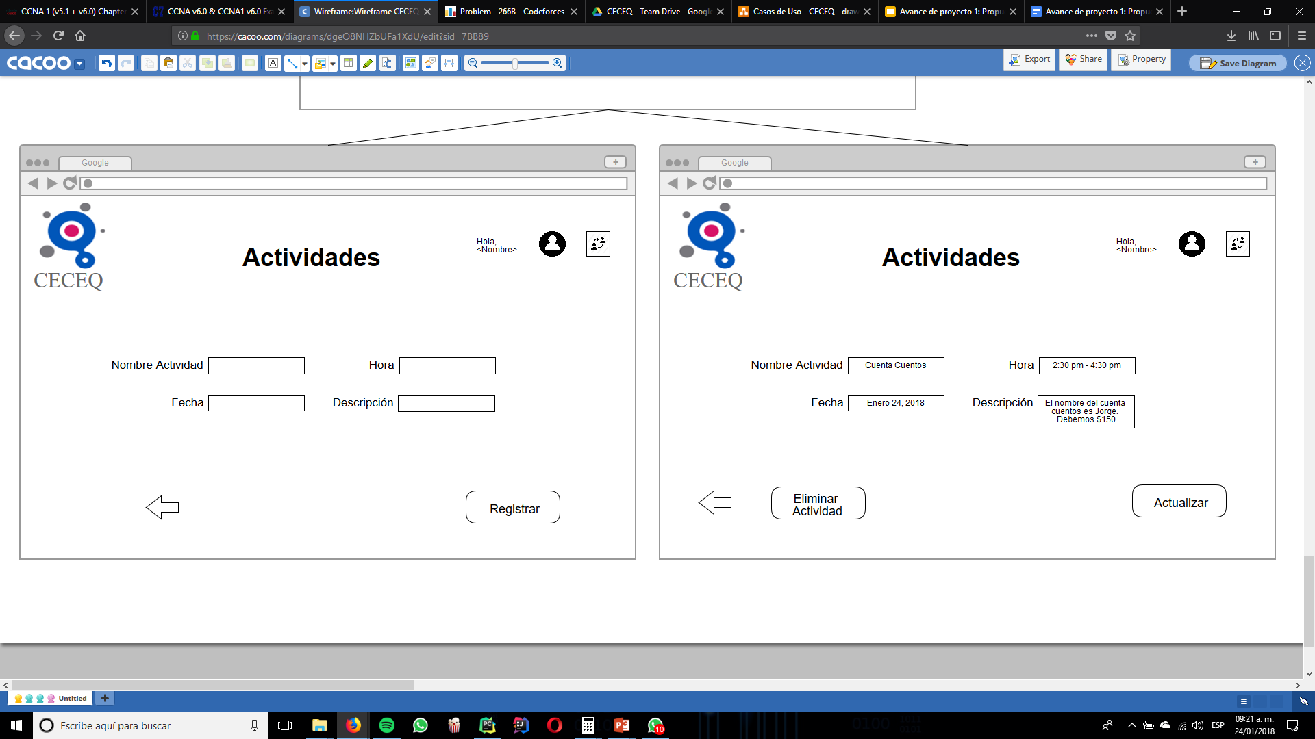



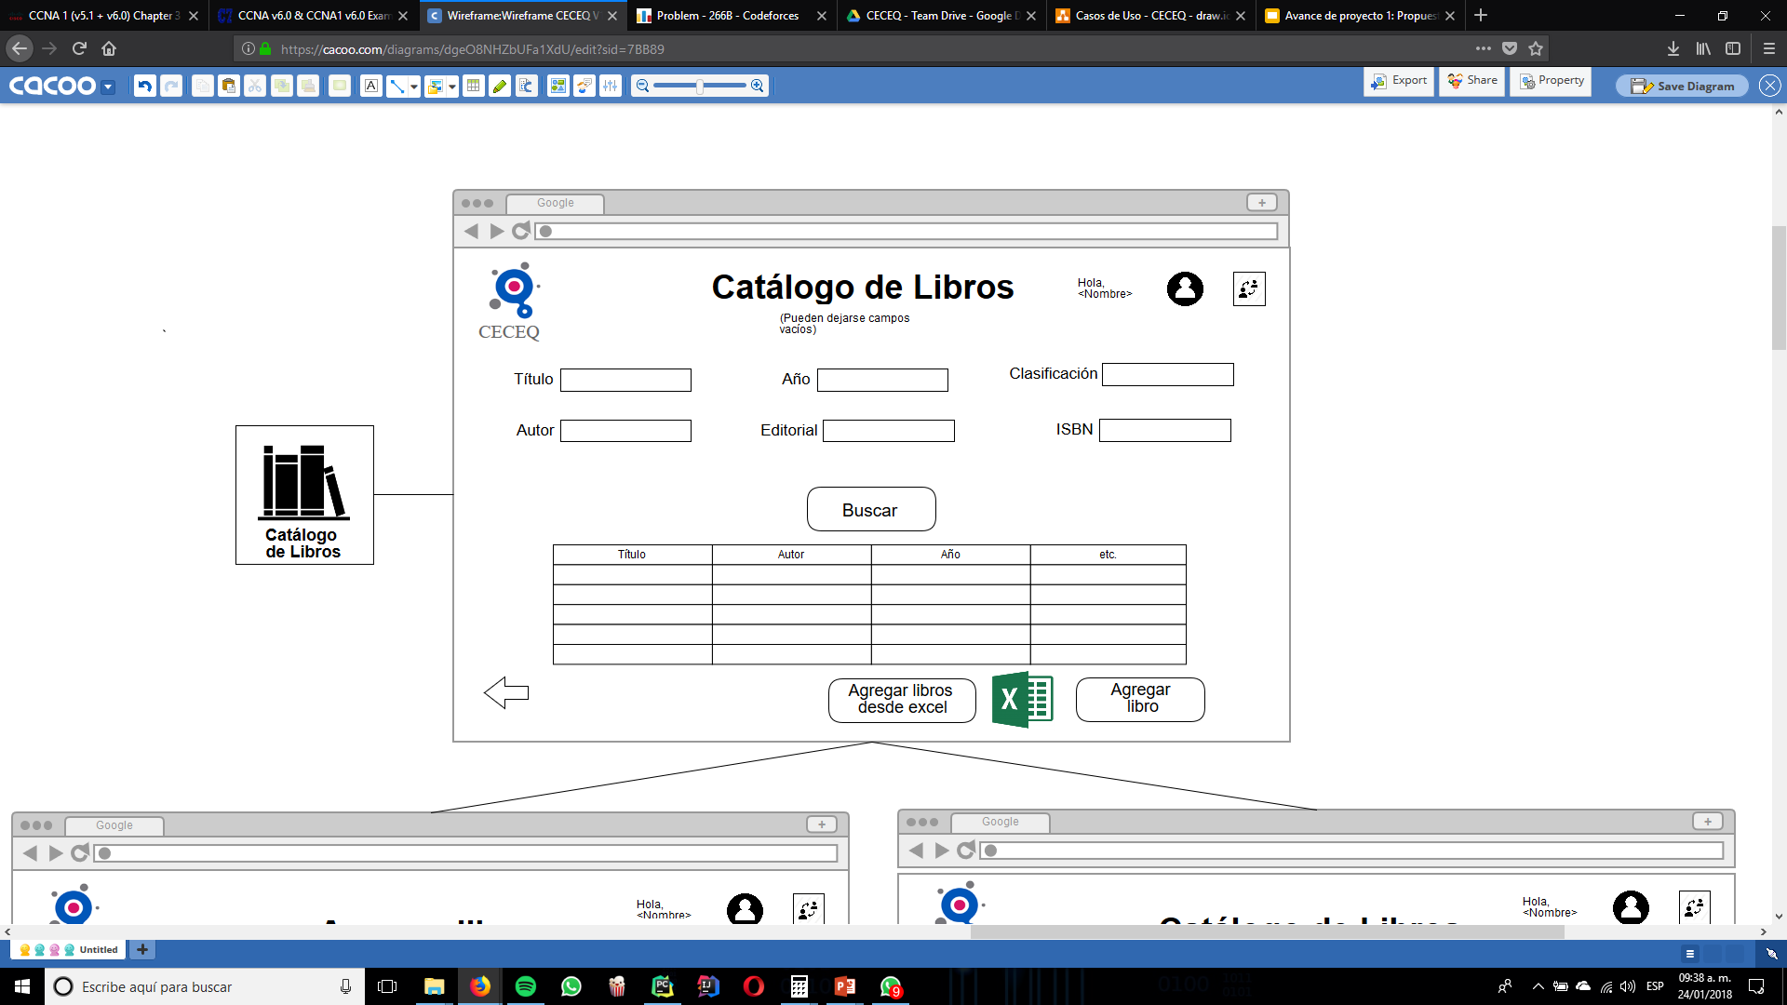

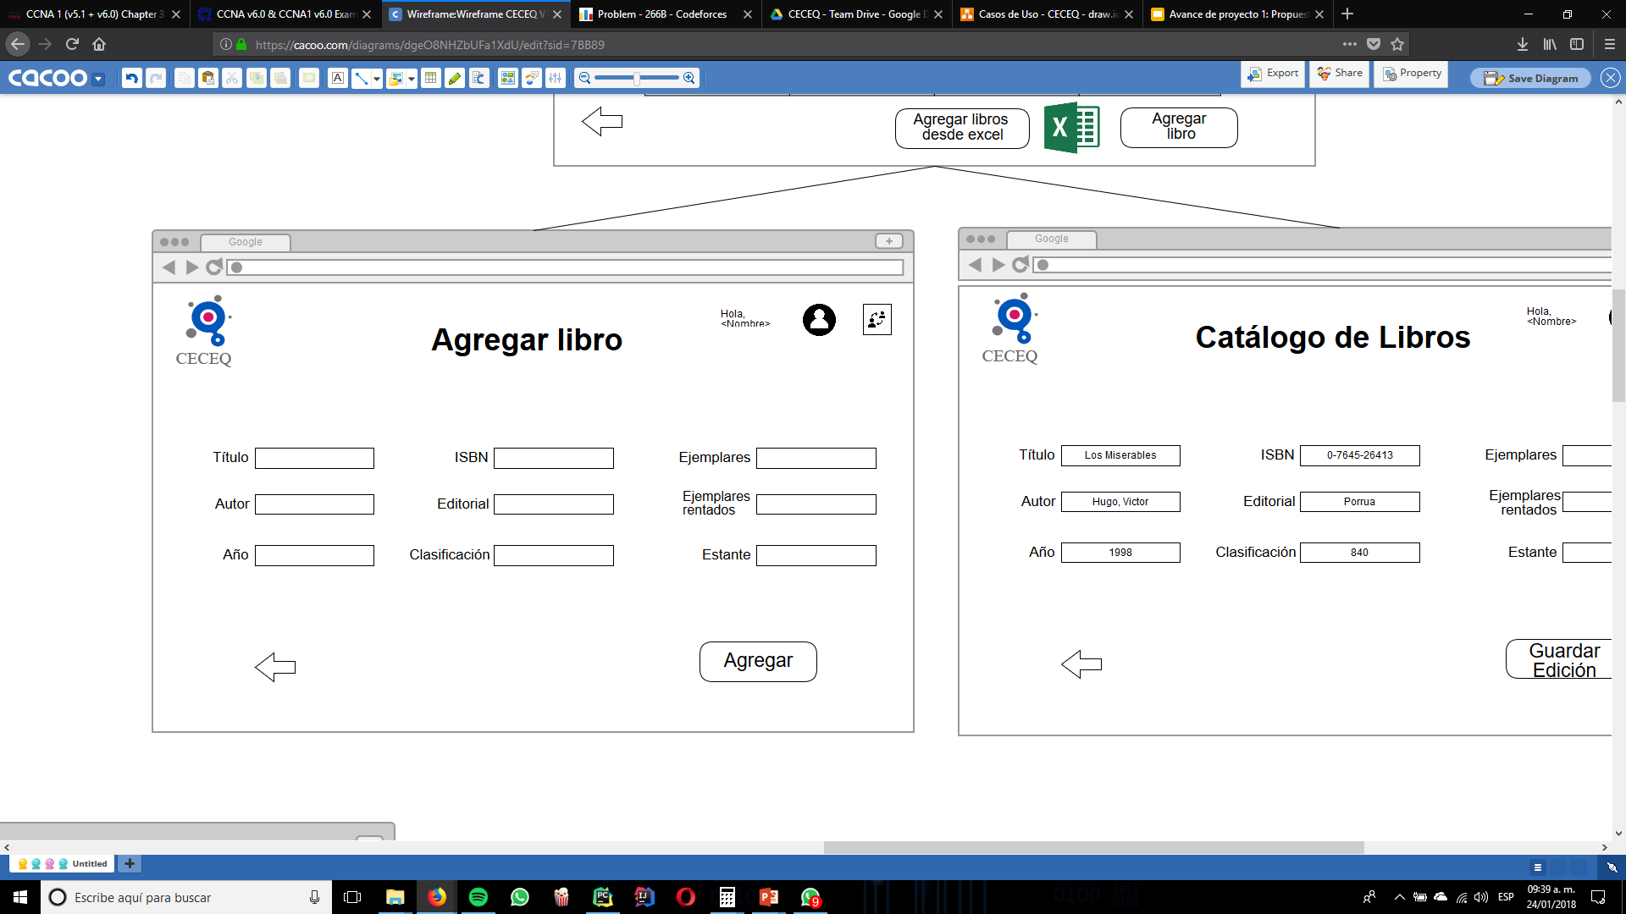

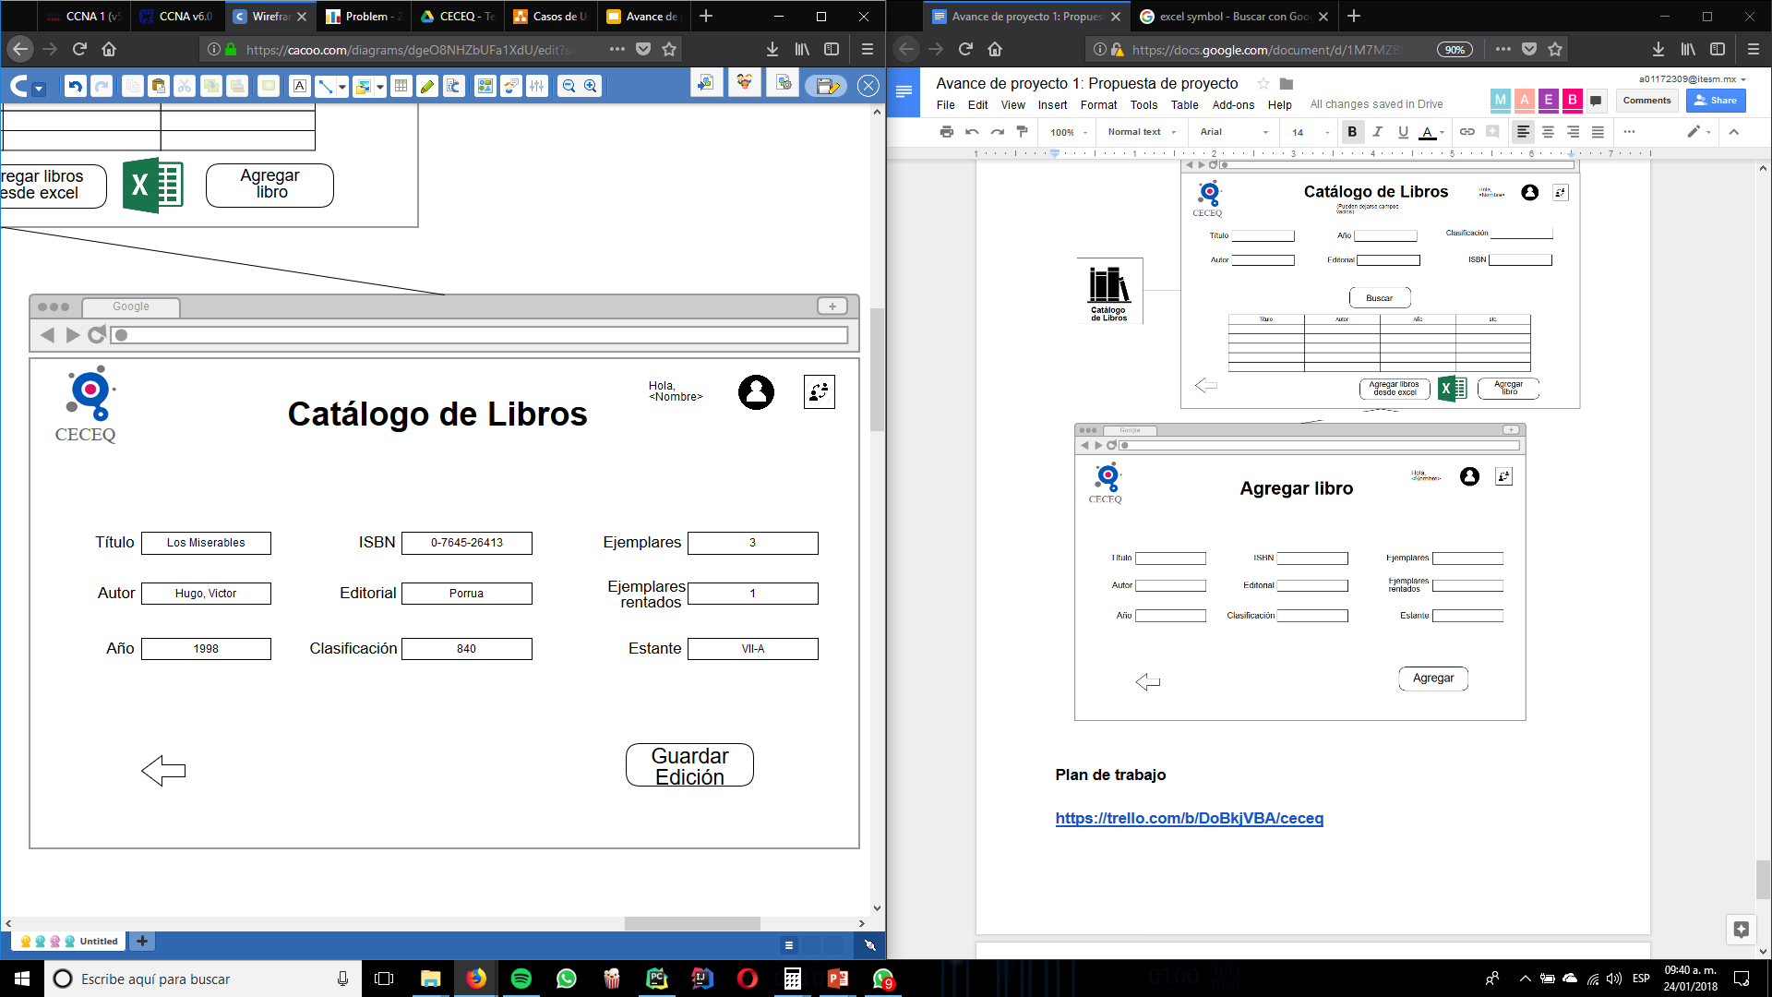

**Plan de trabajo**

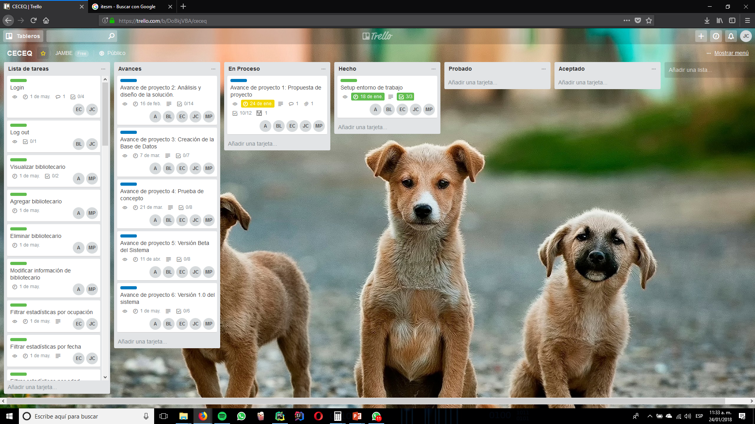

[**https://trello.com/b/DoBkjVBA/ceceq**](https://trello.com/b/DoBkjVBA/ceceq)

**Aprendizaje adquirido**

**Jorge Alberto Niño Cabal A01172309:**  Con esta entrega aprendí como es la comunicación con el cliente ya que yo no tenía experiencia en este aspecto. También uno de los aprendizajes fue como analizar una necesidad real explicada por un cliente y poder obtener tanto requisitos funcionales como requisitos de información.

**Martin Antonio Vivanco Palacios A01701167:** Esta entrega me ha dejado un gran aprendizaje, el más importante, es el autoestudio, me gusta que los límites y el alcance de tu proyecto lo pones tu mismo, basado en las horas que estés dispuesto en invertir en ese extra. El segundo aprendizaje más importante fue la planeación, al tener la experiencia de hacer un proyecto con un cliente real, me di cuenta de lo mucho que debes hablar con ellos para entender sus necesidades, no solo basándote en lo que dicen, sino también en lo que tu observas.

**Bernardo Laing Bernal A01206492:** En esta entrega aprendí a medir el alcance de un proyecto, ya que nunca he trabajado un proyecto del tamaño de este. En la planificación, aprendí a buscar las necesidades del socio formador, ya que estos no siempre las tienen bien definidas.

**Eduardo Cuesta Córdova A00570171:** Aprendí bastante sobre la forma en que se lleva a cabo la interacción con el cliente en proyectos de desarrollo de software, un área en la que carecía de experiencia. Tampoco sabía sobre el proceso de planeación para proyectos de software a gran escala.

**Ariadna Angélica Güemes Estrada:** A traves de este proyecto he reforzado mis conocimientos adquiridos en la materia de Fundamentos de Ingeniería de Software, llevando a practica algunos de los conceptos y ejercicios más importantes como el diagrama de casos de uso y el MER. Aprendí a comenzar un proyecto por la parte de planeación ya que muchas veces quiero ir directamente a codificar, y estoy aprendiendo a pasar por todo el proceso previo de planeación y diseño, ya que como estamos tratando con clientes reales es de suma importancia que validen los cambios y el diseño.